Острое нарушение мозгового кровообращения – инсульт.
Что нам мешает?
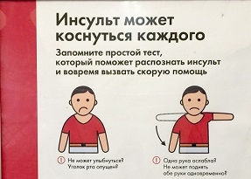В московском метро развесили яркие плакаты про инсульт, совсем не в канун Всемирного дня борьбы с инсультом, а в конце лета. И пассажиры останавливаются, читают, причём молодые читатели преобладают. Пусть знают, что приводит к инсульту, возможно, иногда будут воздерживаться от глупостей нездорового образа жизни. Опять же, вовремя вызовут «скорую», если что, в этом кровавом деле лучше перебдеть, чем опоздать. В 2015 году Всемирный День борьбы с инсультом, что отмечается в октябре, пройдёт под девизом: «Скажи инсульту нет — протяни руку здоровью!»
Инсульт у россиян в лидерской тройке по смертности и инвалидности, не зря испокон пугались годами «лежать колодой», православные этому предпочитали быструю смерть, совсем не одобряемую Церковью: как же в Царствие божие да без мучений. Смертность российских граждан от инсульта - одна из самых высоких в мире. В России от цереброваскулярной патологии умирают раньше, чем в странах Запада. Доля умерших от болезней системы кровообращения до 65-летия в США составляет менее 10%, а в РФ – целых 30%. Для всех стран инсульт большая социально-экономическая проблема, но у нас она стала лидирующей не только из-за специализации министра.
Плакаты в столичной подземке – один из вариантов создания системы информирования об инсультах, которая должна быть в каждом регионе. «Всего 20% пациентов с инсультами обращаются к медикам в течение терапевтического окна,
(Терапевтическое окно – это время, когда заболевшему можно радикально помочь. Оно составляет до 3 - 4,5 часов от начала появления первых симптомов),
а остальные поступают только на вторые-третьи сутки. Зачем мы тогда создавали сосудистые центры? Они уже не работают через двое-трое суток! Нам важно получить больных в короткий период. Для этого нужно создавать регионам информирующие программы – в транспорте, по телевидению и так далее», – констатирует министр Скворцова.
По экспертным оценкам, ежегодно у соотечественников случается более полумиллиона инсультов. По данным регистра Национальной ассоциации по борьбе с инсультом, сразу гибнет 18% больных, к концу первого года жизни после инсульта умирает ещё 15%, в течение 5 лет после инсульта умирают 44% пациентов. Но это в среднем, при кровоизлиянии в каротидном бассейне год выживает не более 40%. Почти треть перенёсших инсульт становится инвалидами, и пятая часть совсем не способна жить без посторонней помощи.
«Часто мы сталкиваемся с ситуацией, когда после начала симптомов прошло уже более шести часов, поэтому прогноз для пациента станет более неблагоприятным, чем, если бы он поступил в стационар в период так называемого терапевтического окна – в первые четыре с половиной часа. Поэтому для нас крайне важна не только работа со специалистами скорой помощи и врачами в инсультных отделениях, но и с населением. Каждый человек должен понимать, что инсульт может случиться с кем угодно, и знать его симптомы», – поддержала министра директор НИИ цереброваскулярной патологии и инсульта РНИМУ им. Н.И. Пирогова Людмила Стаховская.
Государство ежегодно тратит на лечение инсульта вместе с потерями на утрату трудоспособности 361 миллиард рублей. А как психологически и материально страдает вся семья, где кому-то надо бросить работу, чтобы пестовать родственника. Невероятно трудно, но надо, страшно дорого, но куда же деваться. И поздно уже говорить, что надо было бы в меру есть и пить, высыпаться и не надрываться, родственник уже ничего не в состоянии исправить. Но мы для себя ещё можем что-то сделать. Так что же нам мешает лично не прийти к своему инсульту? Действительно, что мешает-то?
СИМПТОМЫ ИНСУЛЬТА
- Внезапное появление парезов (слабости) мышц рук, ног, лица, особенно на одной стороне тела (гемипарез, гемиплегия).
- Появление ассиметрии лица – опущение угла рта.
- Иногда внезапно развившейся слепотой на один глаз.
- Нарушениями речи.
- Головокружением.
- Нарушениями равновесия или координации движений.
- Головная боль, тошнота
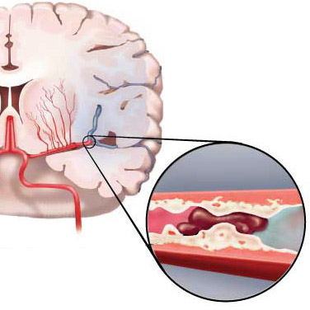
Ишемический инсульт – это инфаркт мозга. Причина – закупорка мозгового сосуда тромбом-сгустком. Это приводит к нарушению функций участка головного мозга.

ПРОФИЛАКТИКА
- Здоровый образ жизни, включая рациональное питание.
- Своевременное выявление хронических заболеваний и их лечение.
- Знание и коррекция своих показателей: Уровень АД, уровни холестерина и глюкозы в крови.

